TÌM HIỂU VỀ KẾ TOÁN QUẢN TRỊ TOÀN CẦU VÀ KHẢ NĂNG ÁP DỤNG TRONG ĐIỀU KIỆN CUỘC CÁCH MẠNG CÔNG NGHIỆP 4.0

ThS. Dương Thị Thanh Hiền
Khoa Kế toán – Trường Đại học Duy Tân
Kế toán quản trị là việc tìm kiếm, phân tích, truyền đạt và sử dụng thông tin tài chính và phi tài chính liên quan đến quyết định để tạo ra và duy trì giá trị cho các tổ chức.
- Kế toán quản trị toàn cầu
Kế toán quản trị là trái tim của một tổ chức, nơi giao nhau của tài chính và quản trị. Kế toán quản trị đưa ra các giải pháp có hệ thống cho các vấn đề không hệ thống, bằng cách diễn giải điều phức tạp thành đơn giản và đưa ra lời thuyết phục đơn giản.
Nghề kế toán quản trị yêu cầu hiểu biết thấu đáo về doanh nghiệp (bao gồm mô hình kinh doanh) và môi trường hoạt động của doanh nghiệp để hiểu các rủi ro và cơ hội của tổ chức. Bằng cách quản lý và phản ứng phù hợp đối với các rủi ro, các tổ chức có thể khai thác các cơ hội và tạo ra giá trị cho các bên có liên quan theo thời gian.
Nếu kế toán tài chính có tính pháp lệnh, nghĩa là hệ thống sổ, ghi chép, trình bày và cung cấp thông tin đều phải tuân theo các quy định thống nhất nếu muốn được thừa nhận. Ngược lại, tổ chức công tác quản trị lại mang tính nội bộ, thuộc thẩm quyền của từng DN phù hợp với đặc thù quản lý, yêu cầu quản lý, điều kiện và khả năng quản lý cụ thể của từng DN. Bằng cái nhìn hướng đến tương lai và nhìn ra môi trường bên ngoài, kế toán quản trị đem lại những giải pháp có hệ thống cho các vấn đề không có hệ thống. Kế toán quản trị cung cấp dữ liệu liên quan đến quyết định, việc phân tích và việc đánh giá với đủ thông tin để có các quyết định tốt hơn và truyền đạt các quyết định đó với tác động của chúng. Khi mức độ không chắc chắn cao, kế toán quản trị cung cấp các dự báo có thể được dựa trên lượng thông tin phong phú. Điều này có thể bao gồm kinh nghiệm của tổ chức để cung cấp cơ hội cải thiện liên tục. Tuy nhiên, việc thực hiện kế toán quản trị của các tổ chức
khác nhau thì khác nhau. CIMA (Chartered Institute of Management Accountants – Hiệp hội kế toán quản trị công chứng Anh Quốc) và AICPA (American Institute of Certified Public Accountants - Hội Kế toán viên công chứng Hoa Kỳ) đã giới thiệu các nguyên tắc để giúp các tổ chức xây dựng các chức năng kế toán quản trị hiệu quả qua khung 1 sau:
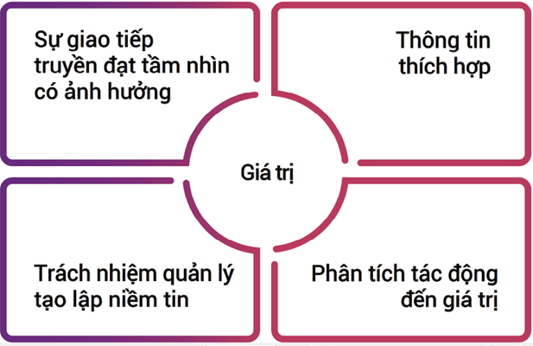
Ảnh hưởng: Sự giao tiếp truyền đạt tầm nhìn có ảnh hưởng. Kế toán quản trị bắt đầu và kết thúc với các cuộc giao tiếp. Những nguyên tắc được thiết kế để giúp các tổ chức vượt qua được những hoạt động đơn lẻ và khuyến khích suy nghĩ tích hợp, để ra quyết định tốt hơn.
Sự thích hợp: Thông tin phải thích hợp.Kế toán quản trị đem đến cho người ra quyết định thông tin thích hợp khi họ cần đến. Những nguyên tắc cung cấp hướng dẫn về việc xác định thông tin quá khứ, hiện tại và tương lai, bao gồm các dữ liệu tài chính và phi tài chính đến từ những nguồn nội bộ và bên ngoài, bao gồm dữ liệu thuộc về yếu tố xã hội, môi trường và kinh tế.
Phân tích: Phân tích các tác động lên giá trị. Kế toán quản trị kết nối chiến lược của tổ chức với mô hình kinh doanh của họ. Nguyên tắc này khuyến khích các tổ chức nghiên cứu các tình huống khác nhau để hiểu được tác động của chúng đến việc tạo ra và duy trì các giá trị
Niềm tin: Trách nhiệm quản lý tạo lập niềm tin. Trách nhiệm giải trình và sự giám sát làm cho quá trình ra quyết định trở nên khách quan hơn. Cân đối giữa lợi ích thương mại trong ngắn hạn với các giá trị dài hạn mang đến cho các bên có liên quan góp phần nâng cao uy tín và niềm tin.
Những nguyên tắc này được xây dựng với ý định có thể áp dụng toàn cầu để giúp các tổ chức lớn và nhỏ, thuộc khu vực công hay khu vực tư có thể tạo ra được giá trị từ lượng thông tin sẵn có đang ngày càng gia tăng; hay nói cách khác đó chính là kế toán quản trị toàn cầu. Cho đến nay chưa có khuôn khổ tương đương nào hướng dẫn người làm kế toán quản trị trong việc hỗ trợ việc ra quyết định, đóng góp vào việc cải thiện hoạt động và đạt được thành công bền vững. Những nguyên tắc kế toán quản trị toàn cầu khỏa lấp khoảng trống này bằng cách cung cấp một cơ sở để các tổ chức có thể đề ra các chuẩn mực của riêng họ cho chức năng kế toán quản trị.
Cần lưu ý là một chức năng kế toán quản trị hiệu quả không chỉ thực hiện các công việc một cách riêng lẻ mà họ còn chia sẻ kiến thức và thông tin giữa các lĩnh vực và các nhóm với nhau. Khung 2 mô tả những nơi có thể giúp tìm thêm nhiều thông tin về các công cụ kế toán quản trị và các kỹ thuật:
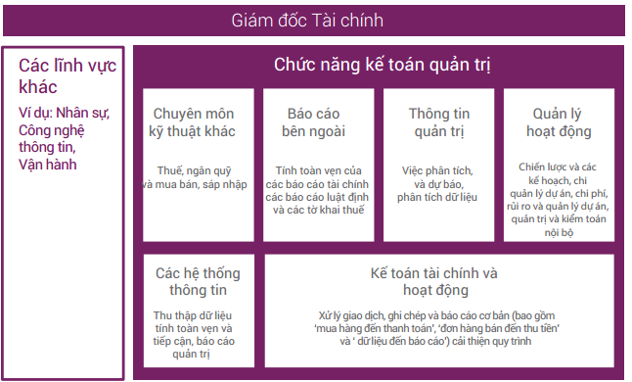
2. Khả năng áp dụng kế toán quản trị toàn cầu trong cuộc cách mạng công nghiệp 4.0 tại Việt Nam
Gắn liền với cuộc cách mạng công nghệ 4.0, người làm kế toán quản trị đang chứng kiến một xu thế mới trong ngành kế toán trước sự thay đổi của khoa học công nghệ. Trước đây các kế toán viên thường dành 80% -90% thời lượng công việc cho các nghiệp vụ kế toán hàng ngày như ghi chép sổ sách, dự toán chi phí, lập báo cáo… Thì ngày nay mọi chuyện đã trở nên rất khác. Việc ra đời các phần mềm kế toán, các ứng dụng tài chính, các phần mềm như CRM, ERP đã giúp tiết kiệm rất nhiều thời gian cho các kế toán viên tài chính. Một xu thế mới đang dần hình thành khi nghề kế toán trở thành một nghề thiên nhiều đến quản trị thông tin tài chính. Các kế toán viên sẽ dành nhiều thời gian cho việc phân tích, lập kế hoạch, dự toán, dự báo, lập ngân sách hoặc đưa ra các thông tin hỗ trợ, tham mưu cho ban lãnh đạo doanh nghiệp về kế toán quản trị.
Xu hướng này làm cho vai trò của kế toán quản trị ngày càng lớn dần lên, tăng dần lên trong các doanh nghiệp, dần thay thế dần kế toán tài chính trước đây. Vai trò của kế toán tài chính sẽ thu nhỏ lại, và các người chủ doanh nghiệp sẽ cần những người làm kế toán quản trị có thể tham mưu cho Ban lãnh đạo để quản trị doanh nghiệp tốt nhất. Để thành công một cách bền vững, các tổ chức phải xác định và nắm bắt các cơ hội để tạo ra giá trị cho các bên liên quan, đồng thời chủ động quản lý chi phí và rủi ro.
Hiện nay, việc triển khai kế toán quản trị tại các DN hoàn toàn phụ thuộc vào nhu cầu và mức độ quan tâm của lãnh đạo DN và nhu cầu về thông tin kế toán quản trị đang ngày càng cao hơn. Tuy nhiên, khả năng thu thập thông tin kế toán quản trị của các DN có sự khác nhau, và trong nội bộ DN giữa các cấp cũng khác nhau. Theo đó, DN có quy mô lớn có nhu cầu thông tin cao hơn các DN nhỏ, các nhà quản trị cấp chiến lược là thành viên của hội đồng quản trị hay hội đồng thành viên của các DN lớn cũng có nhu cầu cao hơn về thông tin kế toán quản trị so với đồng cấp tại các DN nhỏ. Nhưng dù với quy mô nào, kế toán viên cũng phải thực hiện nhiệm vụ thu thập thông tin để thỏa mãn yêu cầu của nhà quản trị với các mục tiêu: hoạch định, kiểm soát, đánh giá hiệu quả.
Tại Việt Nam kế toán quản trị phát triển gắn liền với các chính sách và chế độ áp dụng tại các DN khi nhu cầu về chất lượng quản lý và tăng cường năng lực cạnh tranh trong quá trình hội nhập kinh tế quốc tế ngày càng cao. Về mặt luật pháp, các quy định và hướng dẫn về kế toán quản trị ngày càng mang tính hệ thống, đầy đủ và toàn diện hơn; các văn bản hướng dẫn về kế toán quản trị đã đề cập đến các nội dung cơ bản phù hợp với nhận thức và trình độ phát triển của các DN Việt Nam; việc ban hành các quy định khái quát trong Luật Kế toán có ý nghĩa gián tiếp trong việc thúc đẩy nghiên cứu về kế toán quản trị.
Một số định hướng áp dụng và triển khai các nguyên tắc kế toán quản trị toàn cầu trong điều kiện cách mạng 4.0 tại Việt Nam như:
Thứ nhất, cần thay đổi nhận thức của lãnh đạo DN về vai trò của kế toán quản trị trong hoạt động điều hành, giám sát và đưa ra các quyết định kinh doanh của DN. Hội nhập kinh tế quốc tế hiện nay không còn là xu thế mà là thực tế khi nước ta đã tham gia hầu hết các tổ chức, các hiệp định thương mại trên thế giới. Do vậy, các nhà quản trị cần phải hiểu được kế toán quản trị có vai trò quan trọng trong quá trình ra quyết định và dẫn dắt DN đến thành công. Bản thân DN cũng cần dành nguồn lực tài chính để tham gia đào tạo các khóa này. Không chỉ dựa vào sự thay đổi của DN, mà các cơ quan quản lý DN, hiệp hội nghề nghiệp... cũng phảimcó trách nhiệm chung trong việc đưa kế toán quản trị áp dụng nhiều hơn trong thực tế hoạt động của DN.
Thứ hai, tiếp tục hoàn thiện mô hình kế toán quản trị hiện đại nhằm nâng cao vai trò của kế toán quản trị trong điều hành DN. Trong điều kiện một cuộc cách mạng về sản xuất thông minh, tất cả những thông tin, nhũng công việc đều dùng internet để trao đổi, để kết nối, thì để giúp DN có thêm công cụ cạnh tranh và đứng vững trên thị trường, thì cần đưa kế toán quản trị ứng dụng nhiều hơn, trở thành công cụ đáng tin cậy trong việc đưa ra các quyết định của nhà quản trị.
Thứ ba, hoàn thiện đội ngũ vận hành và triển khai kế toán quản trị nhằm đạt được những thông tin và quyết định chất lượng. Để tự tin tiến đến thành công, các tổ chức cần có các quyết định chất lượng. Quá trình toàn cầu hóa và các tiến bộ công nghệ làm cho điều này thêm khó khăn. Lợi thế cạnh tranh dài hạn bị suy giảm bởi khối lượng và tốc độ gia tăng của các luồng thông tin. Chức năng kế toán quản trị hiệu quả có thể cải thiện việc ra quyết định trong các tổ chức. Điều này nhờ vào việc nguồn nhân lực có thể hiểu và phân tích quyết định trong mối quan hệ với trách nhiệm về xã hội và môi trường của tổ chức. Việc đánh giá các kỹ năng, năng lực, quản lý hoạt động và các thông lệ của chức năng kế toán quản trị hiện hành của một tổ chức dựa trên các nguyên tắc cho thấy chức năng hiện tại đáp ứng các nhu cầu của tổ chức tốt đến mức nào. Việc này cũng giúp xác định các khoảng cách và hành động khắc phục để giảm đi khoảng cách đó. Chẳng hạn như có khoảng cách về các kỹ năng của nhân sự, khiếm khuyết về công nghệ hoặc sai sót trong dữ liệu và các hệ thống thông tin
Tóm lại, với xu thế hội nhập hiện nay, các DN Việt Nam rất thuận lợi trong việc học tập kinh nghiệm kế toán quản trị hiện đại từ các DN ở các nước phát triển thông qua việc tăng cường hợp tác và đào tạo về kế toán quản trị, đồng thời vận dụng tối đa các nguyên tắc kế toán quản trị toàn cầu nhằm phát huy hiệu quả vai trò của công tác kế toán quản trị, trong đó nền tảng là bốn nguyên tắc tạo ra các chuỗi giá trị, chất lượng, quy tắc và đặc điểm đại diện cho kế toán quản trị.
Tài liệu tham khảo
[1] Những nguyên tắc kế toán quản trị toàn cầu, CIMA, VACPA, 11/2018.
[2]. Dương Thị Thanh Hiền, Định hướng phát triển kế toán quản trị tại các doanh nghiệp Việt Nam trong cuộc cách mạng công nghiệp 4.0 hiện nay, Tạp chí Kinh tế và dự báo, số 11/2018.
[3].Kế toán quản trị trong doanh nghiệp http://ketoan24h.com/.
[4]. Tài liệu Kế toán quản trị Học viện Công nghệ bưu chính viễn thông.

